Извещение правообладателей земельных участков о возможном установлении публичного сервитута

Администрация Канашского муниципального округа Чувашской Республики (далее – администрация Канашского муниципального округа), рассмотрев ходатайства ПАО «Россети Волга», информирует о возможном установлении публичного сервитута сроком на 49 лет в целях эксплуатации линейного объекта электросетевого хозяйства «ВЛИ 0,4 кВ (Ф-2 от КТП-10/0,4кВ №14/160 кВА Верхнее Девлизерово по ВЛ 10 кВ Девлизерово от ПС 110кВ Кибечи) от сущ. оп. № 10 к оп.№12», инвентарный номер 2123-00-000000037678, необходимого для электроснабжения населения, расположенного на территории Чувашской Республики, Канашский муниципальный округ, деревня Верхнее Девлизерово, в отношении земель неразграниченной государственной собственности кадастрового квартала 21:11:091301, расположенного в Чувашской Республике - Чувашия, р-н Канашский, с/пос. Среднекибечское, д. Верхнее Девлизерово.
Заинтересованные лица в течении 15 дней со дня опубликования сообщения могут ознакомиться с поступившими ходатайствами об установлении публичных сервитутов и описаниями местоположения границ публичных сервитутов на сайте администрации Канашского муниципального округа https://kanash-mo.cap.ru/, а также в администрации Канашского муниципального округа по адресу: 429330, г. Канаш, ул. 30 лет Победы, д. 24, этаж 2, каб. 332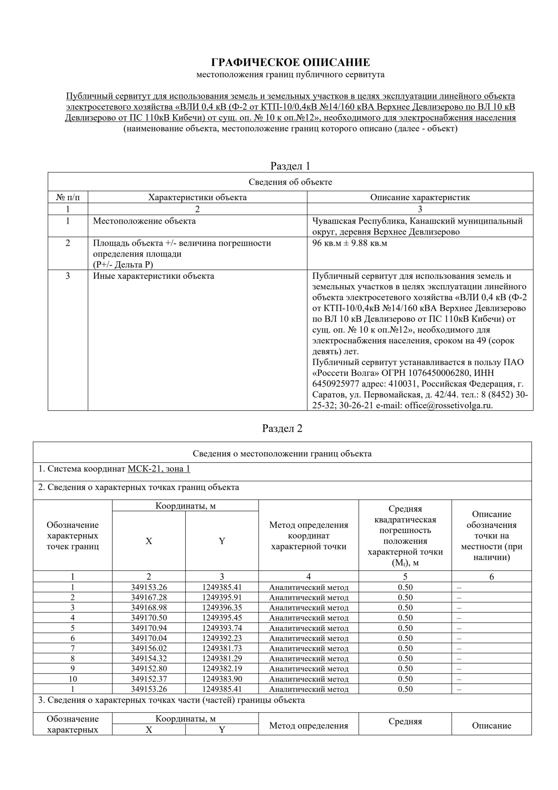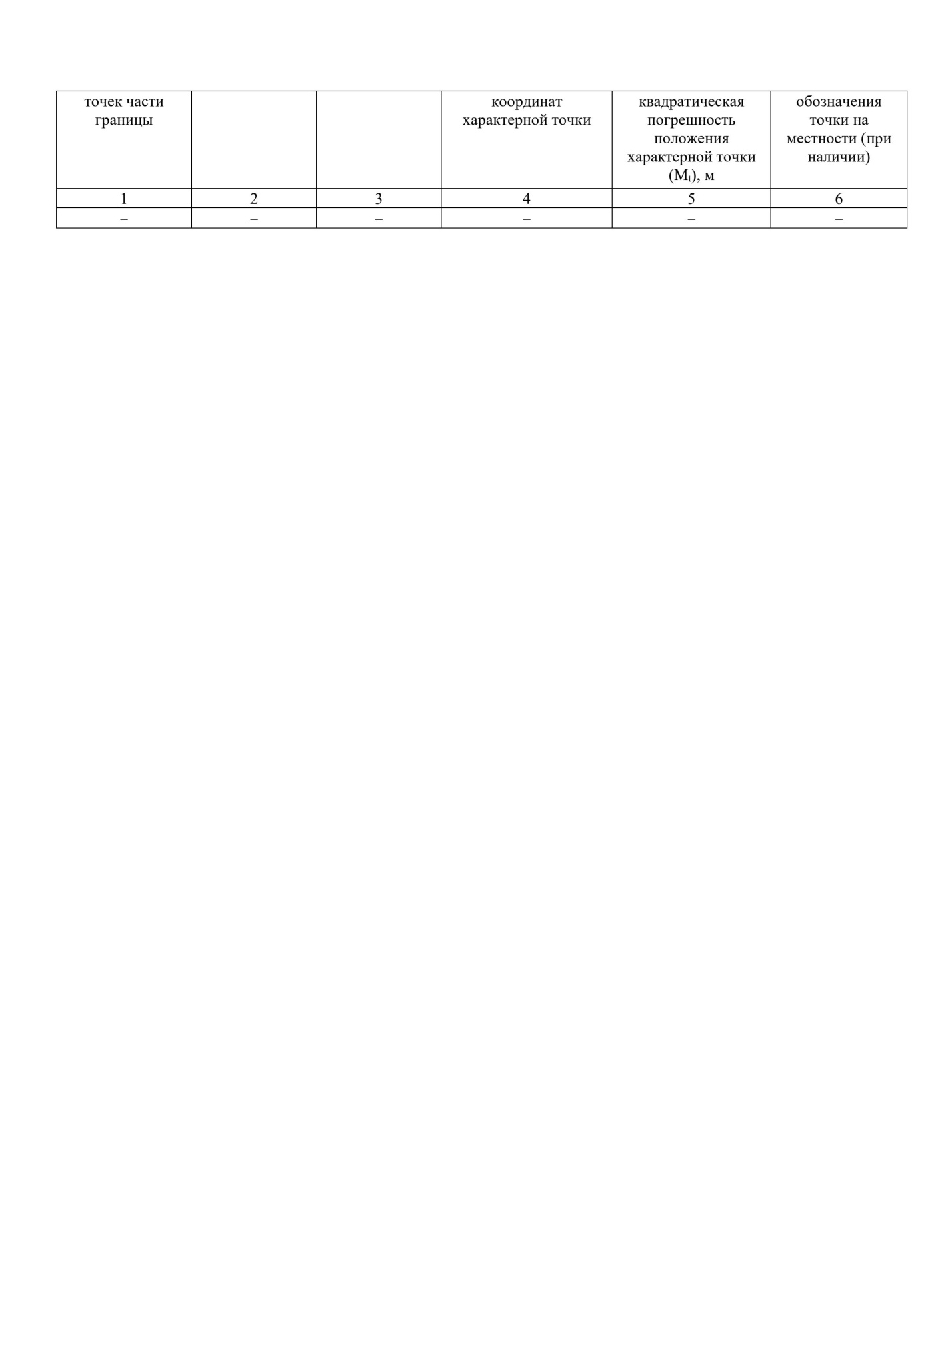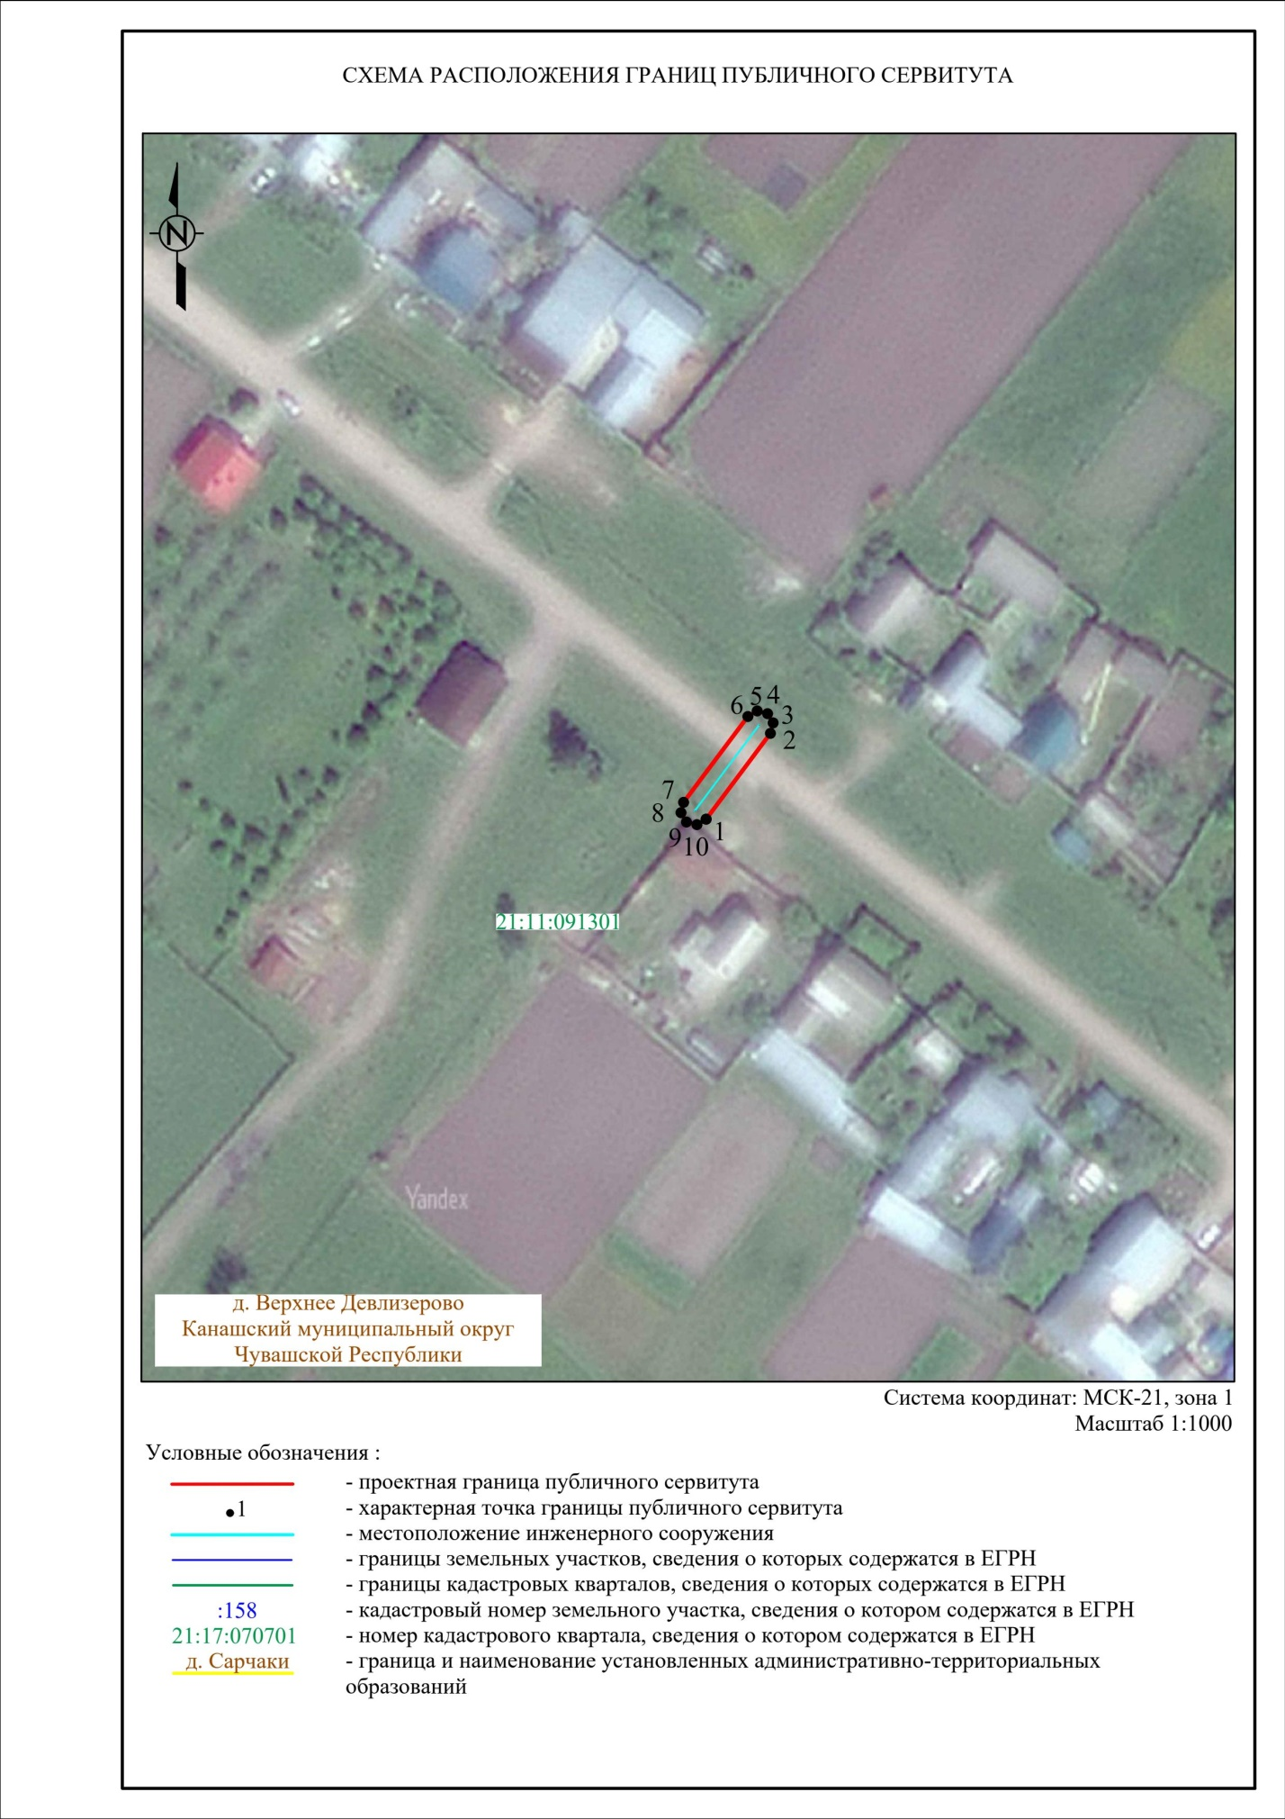 и 316, вторник, среда с 08-00 до 17-00, перерыв с 12-00 до 13-00.
Правообладатели земельных участков, в отношении которых испрашиваются публичные сервитуты, если их права не зарегистрированы в Едином государственном реестре недвижимости, в течение 15 дней со дня опубликования сообщения могут подать в администрацию Канашского муниципального округа Чувашской Республики заявление об учете их прав (обременений прав) на земельные участки с приложением копий документов, подтверждающих эти права (обременения прав). В заявлении указывается способ связи с правообладателями земельных участков (почтовый адрес и (или) адрес электронной почты).
Также по возникающим вопросам можно обращаться: Филиал ПАО «Россети Волга» – «Чувашэнерго»: 428000, г. Чебоксары, проспект И. Я. Яковлева 4/4, тел. 8 (8352) 62-13-21, 39-92-45.

